# 访客管理

**1、登记二维码**

**将【登记二维码】下载，用于访客到访后扫码进入大厦**

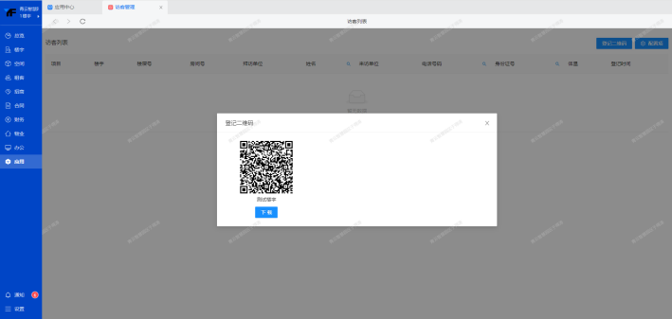

**2、信息登记**

**访客手机端进行信息填写，填写完成后即可放行**

